新 书 推 荐

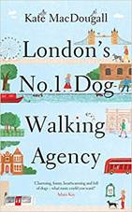
中文书名：《伦敦最佳遛狗公司》
英文书名：LONDON'S NO 1 DOG-WALKING AGENCY
作 者：Kate MacDougall
出 版 社：Bonnier
代理公司：United Agents/ANA/Claire
页 数：234页
出版时间：2021年5月
代理地区：中国大陆、台湾
审读资料：电子稿
类 型：传记回忆录
视频推荐：
《一往无前：伦敦最佳遛狗公司里关于爱和生命的故事》WALK THIS WAY: TALES OF LOVE AND LIFE FROM LONDON'S NO. 1 DOG WALKING AGENCY (nurnberg.com.cn)

内容简介：

在2016年，凯特在伦敦的顶级拍卖行苏富比（Sotheby’s）做着一份安稳而单调的工作。在又一次不幸的事故之后，她决定辞职并成立了自己的遛狗公司。这是一个令人侧目的决定，原因很多，其中最主要的是凯特对狗知之甚少，对商业也一无所知，并且“遛狗”还没有被认为是一份真正的工作。在步入中年之际，凯特选择了背离传统是我职业路径，开始了一份全新且即兴的职业——与伦敦众多养尊处优的宠物狗一同散步。她将自己称为“伦敦最时髦的遛狗公司”，而她也确实名副其实。

就在凯特刚刚开始她的第一次专业遛狗时，她就意识到这有很多精彩的故事值得讲述：不仅仅是关于这些宠物狗，更是关于那些拥有它们的人，以及那些由这些人建立起的家庭和社区和他们所生活的城市。很多时候，正是狗狗们将这一切联系在一起，也是它们为这本书增添了不少幽默，但又让人心碎。

这部作品在讲述这些宠物主、宠物狗和遛狗人的故事中，凯特也讲述了她自己20多岁以来通过婚姻、组建家庭和为人父母肆意成长而来的人生旅程。凯特对组建自己家庭的追求是这个故事中的一个重要主题——也就是“家庭”的概念。在经历了漂泊的童年和父母离异后，凯特对家庭应该是什么样子有了清晰的认识，也清楚自己应该为获得幸福而努力。通过与许多遛狗客户深入家庭的互动，她了解了很多关于一个家庭所存在的不同形式，生活中哪些至关重要、哪些又无足轻重。很多事情都可以显现在宠物狗身上。

作者简介：
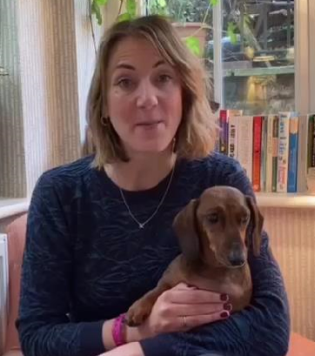
凯特‧麦克道格（Kate MacDougall）是一名作家兼记者，现与丈夫居于牛津。她的作品常被刊登在《乡村生活》杂志（Country Life）、《每日电讯报》（the Telegraph）、《马与猎犬》周刊（Horse & Hound）、Homes & Antiques杂志，除此之外，她的工作还需照顾许多失控的狗狗和家中三个幼童。

谢谢您的阅读！
请将反馈信息发至：乔明睿（Claire）
安德鲁﹒纳伯格联合国际有限公司北京代表处
北京市海淀区中关村大街甲59号中国人民大学文化大厦1705室, 邮编：100872
电话：010-82449026
传真：010-82504200
Email: Claire@nurnberg.com.cn
网址：www.nurnberg.com.cn
微博：http://weibo.com/nurnberg
豆瓣小站：http://site.douban.com/110577/
微信订阅号：ANABJ2002

